2014年第二十二届俄罗斯家电以及家庭用品展HOUSEWARE
时间：2014年3月17日-20日/2014年9月
展会周期：一年两届（3月＆9月）
地点：莫斯科红场GOSTINY DVOR展馆
官方指定代理：中山展通展览有限责任公司 东欧地区最大展览会
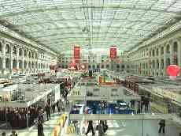 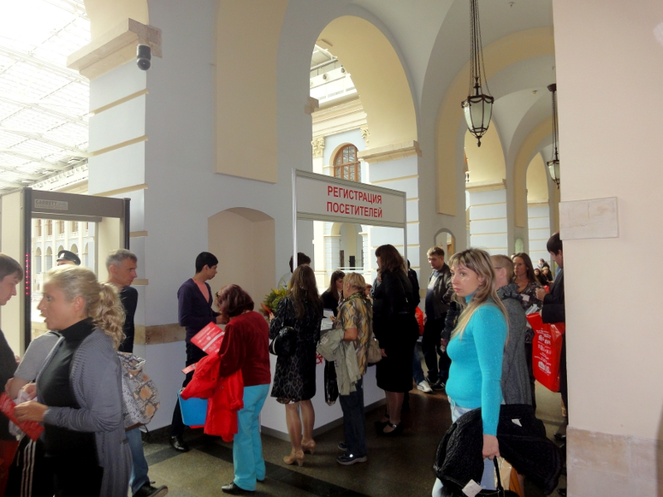
【展会概况】
俄罗斯莫斯科国际家电以及家庭用品展览会是莫斯科乃至整个俄罗斯最大的行业展，每年3月、9月举行两届，汇集了来自俄罗斯、独联体国家以及意大利、法国、德国、西班牙、捷克、土耳其、泰国、菲律宾以及香港、台湾企业参展，是俄罗斯最专业的家庭用品，家电用品，礼品和节日用品，装饰品类最重要的订货场所，买家都是俄罗斯和其他东欧国家大的进口商和批发商。2013年春季，共有包括60个国家和地区的400多家企业参加，展出面积约12,800平方米，共吸引了25,932名专业贸易观众参加；2013年秋季家庭用品，礼品，消费品同时展出，共有约900家企业参加，展出面积24,800平方米。
【市场分析】
俄罗斯本土缺乏制造餐具所需的原材料，必须从外地输入不锈钢片。独立市场观察家指出，俄制餐具每件平均价值0.41欧元。俄国厂家不但在生产成本和订价上逐渐失去竞争优势，产品种类和设计也逊色。鉴于俄国厂家大多生产低成本产品，并竞投国有机构的采购项目，海外供应商宜向俄国主力提供较高档的餐具，市场空间较大。
俄罗斯是中国的近邻，同时又是世界上经济发展比较迅速的的国家之一。近年来中国出口到俄罗斯的产品数量，一直呈上升趋势。随着俄罗斯加入世界贸易组织（WTO）后逐渐对外开放贸易进出口，是中国厂家在俄罗斯市场上占有先机的有利条件。在过去的9年里，俄罗斯以及其他独联体国家对厨具、家庭用品、日用消费品，家庭装饰品、家用电器的需求逐年增长，目前正处于该类产品需求的一个鼎盛时期，各类商店都在提高该类产品质量，而统计数字也表明了当地此种家庭用品，尤其是厨具的急剧增长，大批高质量、低价格的家庭用品，家电在俄罗斯以及其他独联体国家越来越流行，并且，近年来，随着俄罗斯国际政治经济地位的不断提升，外汇储备量的日益增长，俄罗斯市场对各种消费品的。需求日益旺盛。俄罗斯中产阶级消费者的消费水品不断提升，对消费品的需求日趋旺盛。而中国产品凭借其良好的品质和极具竞争力的价格优势，与俄罗斯市场形成互补。今后，中、俄贸易将会进入一个飞速发展的新时期
【展览内容】
－ 家用清洁、家居用品：浴室用具、清洁用具、收纳储藏、家用五金、塑料、陶瓷、玻璃、金属制品等。
－ 厨房用品、餐厨器皿：各类餐具、炊具，烤盘、玻璃器皿、厨房家具、工具及配件等。
－ 家用电器、家庭保健：各类小家电、吸尘、节能、取暖器、加湿器，水过滤、按摩、保健、个人护理用具等；
－ 园艺用品、户外用品：花园、草坪工具、用品、装饰品、露营用品、野炊用品、铁艺及花园家具等。
－ 装饰用品、节日用品：圣诞礼品、季节性饰品、家用纺织品、家居饰品、灯具灯和灯饰、各类工艺礼品等。
符合要求申请国家补帖，也可以随团观展考察
联系人：宋小姐 电话：0760-88809111手机：13924925848 组团单位：中山展通展览有限公司QQ：490281004 Email: freyasong@vip.163.com Msn: xueyingyilan99@hotmail.com URL：www.show-all.cn

2013年芝加哥展
2013年3月份俄罗斯家电以及家庭用品展
2013年4月土耳其家庭用品展
2013年4月越南第23届贸易展
2013年4月法国厨房用品展
2013年5月巴西家电以及家庭用品展Macef
2013年7月南非家电以及家庭用品展SATIX
2013年9月份俄罗斯家电以及家庭用品展
2013年10月波兰家庭用品展 everything for house
2012年第二十七届迪拜秋交会
2013年德国柏林家电展IFA
2013年德国 Home at best 家电以及家庭用品展

